**浙大宁波理工学院实验报告**

**姓名 许靖荧 学号 3200442064 学院** 信息科学与工程学院

**专业 电子信息 班级 20电信专升本2班 课程** 数字信号处理

**实验时间 2020-05-05 实验地点 sl405**   **指导教师 王一刚**

**实验一**

**实验目的：** 会使用github上传、下载项目工程；能够使用vs code编译python文件；通过vs code与github进行连接。

**实验内容：**

建立基本实验环境，具体步骤如下：

1，搭建github仓库

2，安装vscode

3，在vscode上搭建python编译环境

4，在上述基础上，设计一个最基本的python程序并成功运行

5，将此python程序同步到github

**实验结果：**

vs code运行示例代码前需先在终端下载以下三个包：

pip3 install sip

pip3 install PyQt5

pip3 install qscintilla

python版本不够，在下载时提示升级python，按照报错提示即可。

上传代码前：

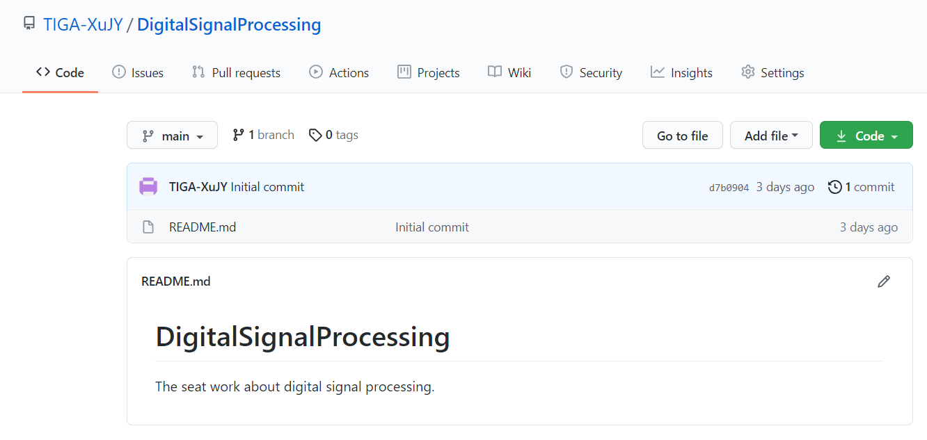

示例代码运行结果：

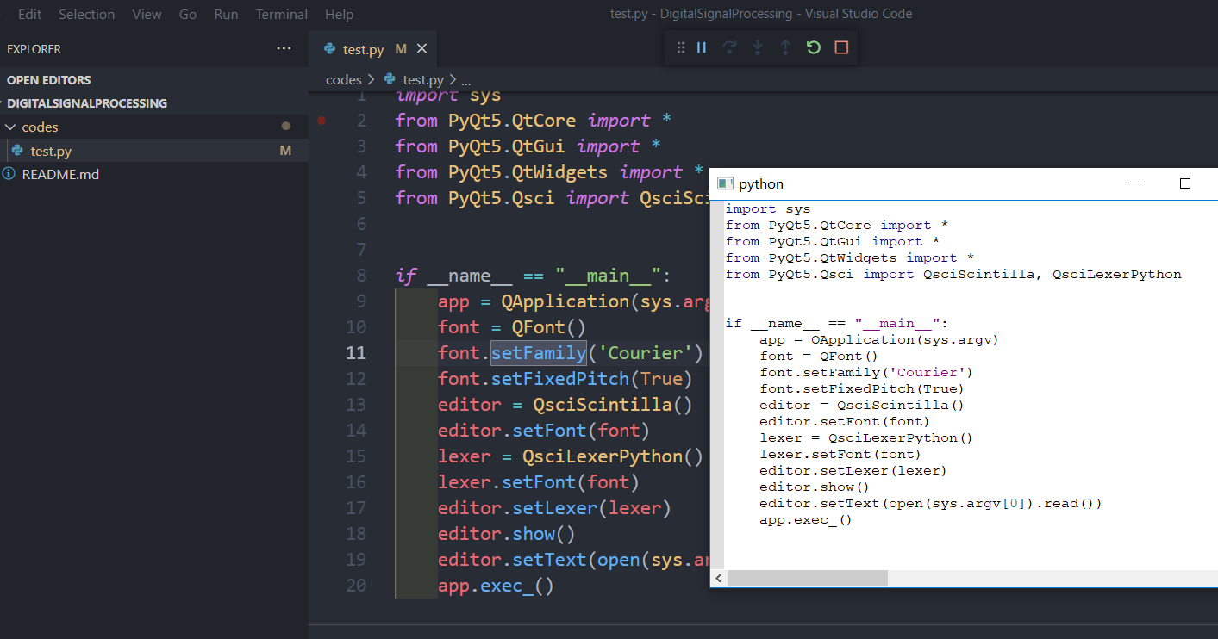

代码通过vs code上传github：

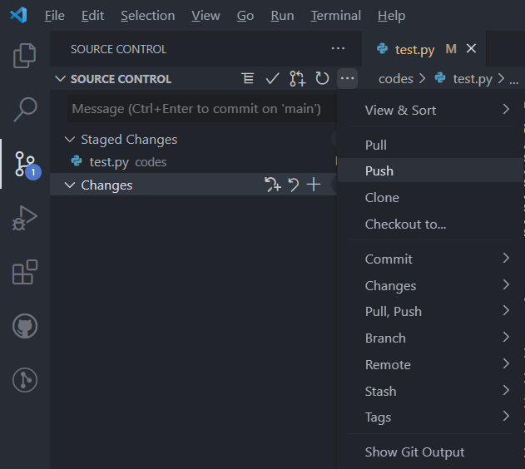

代码上传github结果：

